7 – Étude des systèmes mécaniques

Analyser – Concevoir – Réaliser

Réaliser – Chapitre 4 : Spécification Géométrique des Produits

### Chaîne des cotes

On donne le dessin d’ensemble d’une poulie entraînée par un pignon conique. Pour fonctionner, le système doit satisfaire aux exigences suivantes :

* A : assurer le maintien en position de la poulie grâce à la rondelle 5 et l’écrou 3 ;
* B : maintenir un jeu minimum entre la poulie et le carter fixe ;
* C : afin d’assurer l’iso statisme de la liaison pivot, la bague extérieure du roulement 12 ne doit pas être arrêtée axialement ;
* D : maintenir un jeu entre le pignon et le carter afin d’assurer le bon fonctionnement du système.

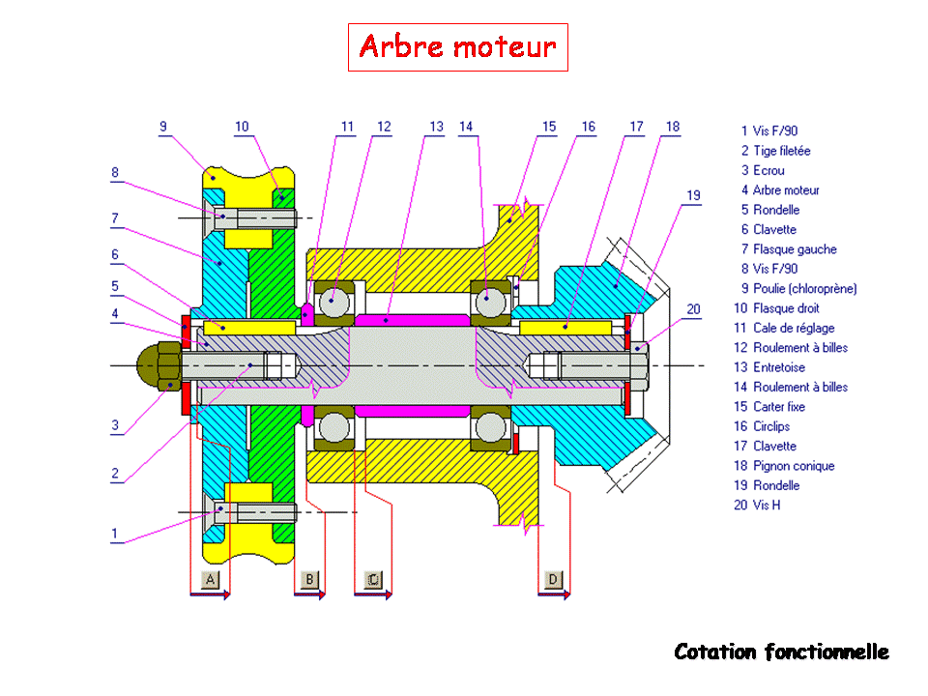

**Réaliser les chaines de cotes correspondant à chacune des 4 jeux fonctionnels.**

### Spécification Géométrique des Produits (BTS CPI 2010)

On donne le dessin d’ensemble d’une boîte de vitesse utilisée dans les 307, 807, C3, C5 etc…

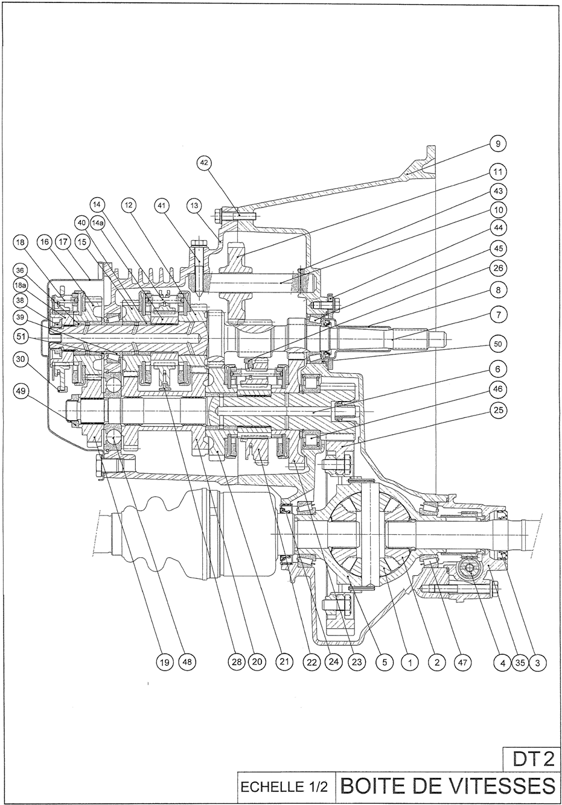

On donne le dessin de définition du pignon moteur de 4ème.

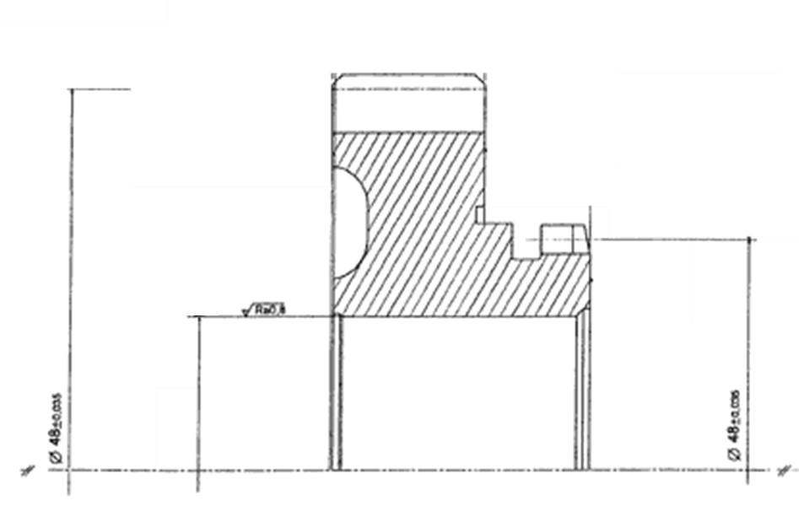

**Sur le dessin de définition, indiquer les spécifications géométriques suivantes :**

* **Le plan latéral droit doit avoir une planéité avec une tolérance de 0,01 mm ;**
* **Le défaut de cylindricité de l’axe de la pièce doit être de 0,01 mm.**
* **Le plan latéral gauche doit être perpendiculaire à l’axe de la pièce avec une tolérance de 0,04 mm.**
* **Le plan latéral droit doit être localisé par rapport au plan latéral gauche et par rapport à l’axe du cylindre. La « distance théorique entre les plans » est de 27,1 mm. La tolérance est de 0,05 mm.**

**Sur le dessin de définition suivant représentant les cartes, analyser les spécifications suivantes :**

|  |  |  |  |  |
| --- | --- | --- | --- | --- |
|  |  |  |  |  |

